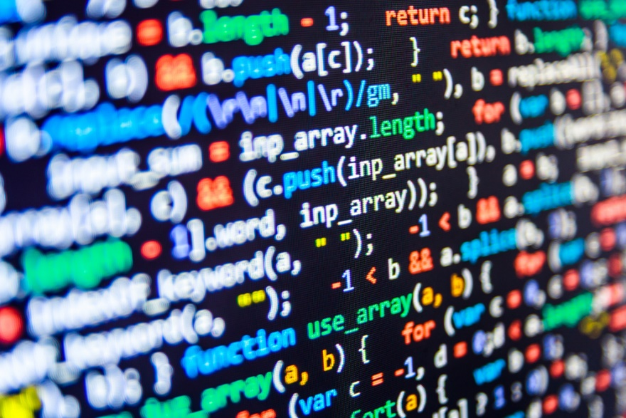

Rapport Final

Chrys Bouchard | Programmation Jeu Vidéo | 13 Décembre 2019

Table des matières

Introduction 2

Développement – Cours En Général 3

Développement – Première Partie Du Cours 4

Réflexion personnelle 4

Développement – Seconde Partie Du Cours 5

Sur quoi ai-je travaillé ? 5

Réflexion Personnelle 5

Conclusion 6

# Introduction

Lorsque je me suis lancé dans le cours de jeux vidéo, au début de la session, je ne m’attendais pas à ce que cela soit autant amusant. Bien sûr, compte tenu du fait que j’adore la programmation, l’amusement était déjà au rendez-vous. Non, ici je ne fais que parler du plaisir que j’ai ressentis à concevoir un jeu avec quelques amis. Il va sans dire que jouer à un jeu vidéo est plaisant, mais d’un autre point de vue, concevoir un jeu pour ensuite y jouer, c’est, pour moi, particulièrement euphorique. En ce qui touche les jeux vidéo, tout aussi bien que la programmation, je me considère, personnellement, comme quelqu’un qui en connait peu. Oui, j’avoue avoir passé bon nombre d’heures à jouer à certains jeux vidéo, mais je ne connais pas tout. Même chose en ce qui concerne la programmation, bien que j’ai des cours et des activités qui sont en relation, je ne connais que peu de chose et je peux toujours en apprendre, et ce, sans arrêt, puisque c’est une connaissance qui évolue au fil du temps. On pourrait presque dire que l’on n’apprend pas la programmation, mais qu’elle apprend de nous… (Note à moi-même, ne pas tenter d’insérer des blagues dans un rapport.)

# Développement – Cours En Général

Comment ai-je trouvé le C++, me demande-t-on ? Pour être honnête, le C++, ce n’est vraiment pas de la rigolade. Comparé au C#, où l’on te guide en te tenant la main, le C++, c’est comme un bonne grosse claque derrière la tête. Une claque qui te fais réaliser que dans la vie, ce n’est pas aussi facile que ça en a l’air. Bien sûr, en y mettant un peu d’effort et en faisant de son mieux afin de décoder et d’apprendre le langage, on peut finir par y arriver, mais si on y saute à pied joint, n’ayant pas touché à une console de programmation et ce, durant toute une année, le C++, c’est Satan déguisé, expérience vécue. Heureusement que j’avais beaucoup de temps à mettre sur la lecture, dans le but d’apprendre le langage, parce que sinon, je n’aurais pas donné cher de ma pauvre carcasse. Toujours faut-il savoir que d’un autre point de vue, les activités, mais surtout les notes de cours, étaient relativement faciles à comprendre et à mettre en application. Pour être honnête, parce qu’il faut être honnête dans la vie, sans ça, j’aurais peut-être eu beaucoup et je dis bien, BEAUCOUP plus de difficultés, alors pour ça, merci. Par contre, j’oserais ajouter que je ne dirais pas non à plus de notes de cours et de théorie.

# Développement – Première Partie Du Cours

La première partie du cours était assez intéressante, mais surtout, il y avait quelque chose que j’adore plus que tout autres choses dans un cours ; de la théorie ! En effet, j’aime la théorie et non, ça ne fait pas de moi quelqu’un de bizarre, parce que sans théorie, on ne va pas bien loin. D’un autre côté, j’ai tout autant adoré la première partie, parce qu’avec Vincent, aussi surnommé Le Seigneur Des Activités (et non, pas des anneaux) par mes propres soins, même si c’est juste intérieurement, les activités sont vraiment plaisantes et parlent surtout de choses qui les rendent plaisantes à faire. Au niveau de la longueur des laboratoires, j’aurais préféré en faire plusieurs moins long plutôt qu’un seul, parce que je trouve que c’est plus facile et plus plaisant faire, puisque que l’on peut y voir un résultat fini et ce, plus qu’une fois. Moi, ça me fait sentir en confiance par rapport à mes compétences.

## Réflexion personnelle

Selon-moi, j’ai investi quand même beaucoup de temps dans le cours, ayant passé plusieurs heures en dehors du cours à lire de la théorie sur le C++. Par contre, pour ce qui touche les travaux, je dois avouer que j’ai passé beaucoup moins de temps à les effectuer et ce, en dehors du cours. Mon verdict est que j’aurais pu utiliser mon temps de cours, beaucoup plus adéquatement.

# Développement – Seconde Partie Du Cours

La deuxième partie du cours était de loin la meilleure, du moins, selon moi. Se partir un projet en groupe et y faire un jeu, c’était et c’est encore vraiment plaisant, surtout quand les gens apprécient ton travail et te le fais remarquer et dire. Niveau des éléments que j’ai aimé et moins aimé, je dois avouer que le projet en général était particulièrement trippant, puisque je n’ai aucuns points dans la catégorie des moins aimés, ce qui me surprend, puisqu’habituellement, j’arrive toujours à trouver au moins une chose que je n’ai pas aimé, mais là, rien. Les gens avec qui j’ai travaillé agissaient professionnellement, aucuns délais, pas besoin d’Attendre après personne. Une belle expérience, quoi.

## Sur quoi ai-je travaillé ?

Contrairement à aux autres membres de mon équipe, qui ont surtout passé plus de temps à coder le jeu, de mon côté, je m’étais dévoué au niveau de la musique du jeu et ce, en y ajoutant au moins 20 mélodies différentes de quelques secondes à parfois quelques minutes. Un travail plutôt difficile, si vous voulez mon avis, tout simplement parce que j’y ai passé plus de 80h à monter, et parfois démonter, des mélodies entières. Final Fantasy, Castlevania, Pokémon, Doom, telles durent mes inspirations afin de concevoir les différentes mélodies sur lesquelles j’ai travaillé corps et âme à produire et ce, tout seul ! Oui, j’ai de quoi en être fier ! Mon logiciel de montage était nul autre qu’un simple site web : « OnlineSequencer.net ».

## Réflexion Personnelle

Comment perçois-je mon rôle dans le projet et le groupe ? Certains diront que je n’ai pas été d’une très grande aide, mais moi je suis conscient d’une chose : un jeu sans musique n’a pas d’âme et un jeu sans âme n’est pas un jeu digne d’être, du moins, selon-moi. Si on demandait à un autre étudiant de me donner une note de 1 à 10 ? Probablement un 7 en montant (Si on demande à Bruno ;)) du moins, j’espère. Point de vue des efforts, je crois qu’ils ont été suffisant, vu le nombre d’heure que j’ai dévoué à la musique seulement.

# Conclusion

Le projet était super plaisant et le groupe avec lequel j’ai travaillé, tout autant ! Si je serais juge à Programmer’s Got Talent, j’aurais appuyé sur le « Golden Buzzer ». Aussi, travailler en collaboration avec des gens d’IMM, ça serait vraiment plaisant, ils vont être capable de m’aider dans mes musiques !